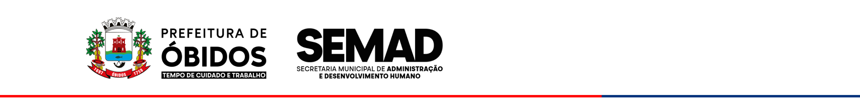

**E.M.E.I.E.F. MESTRE PACÍFICO**

**Horário de Atendimento:** Segunda a Sexta das 07h às 13h

**E-mail:** [escolamestrepacifico2014@gmail.com](mailto:escolamestrepacifico2014@gmail.com)

**Endereço**: Rua São Francisco, S/N, Com. Igarapé-çu, Óbidos-PA – CEP. 68.250-000

**Ofício N˚. 166/2025**

Igarapé-Açú – Óbidos – (PA), 01 de outubro de 2025.

Ilmª Srª.

**Celina Monteiro de Jesus**

*Gestora Escolar*

*E.M.E.I.E.F. São Raimundo Nonato*

*Curuá/PA*

Assunto: Liberação de servidor.

Senhora Diretora,

Ao cumprimentar cordialmente Vossa Senhoria, servimo-nos do presente expediente para vos solicitar a liberação do servidor **Willian Torres Ferreira**, para participar de uma importante reunião que ocorrerá na sede do município de Óbidos, no Auditório da Escola Raimundo Chaves, no dia 03 de outubro do corrente ano (sexta-feira).

Desde já agradecemos vossa atenção, com protestos de estimas e considerações.

Atenciosamente.

____________________________

**Ideneide Garcia da Rocha**

*Gestora Escolar*

Decreto n˚ 142/2025